**Flujo Robot Zap Reportes zps_00001 y cn43**

Click al icono del Zap desde el escritorio.



Aparece lo siguiente:

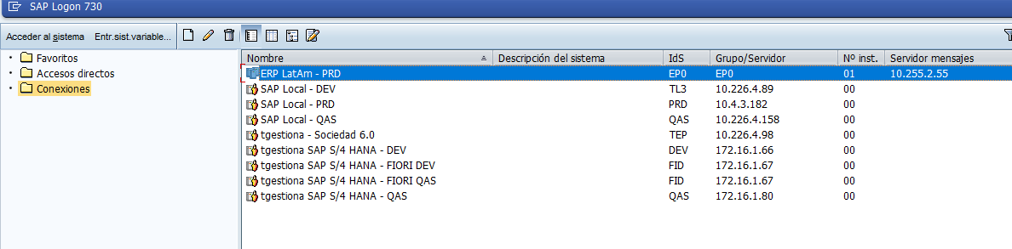

Click en “acceder al sistema”



Aparece lo siguiente:

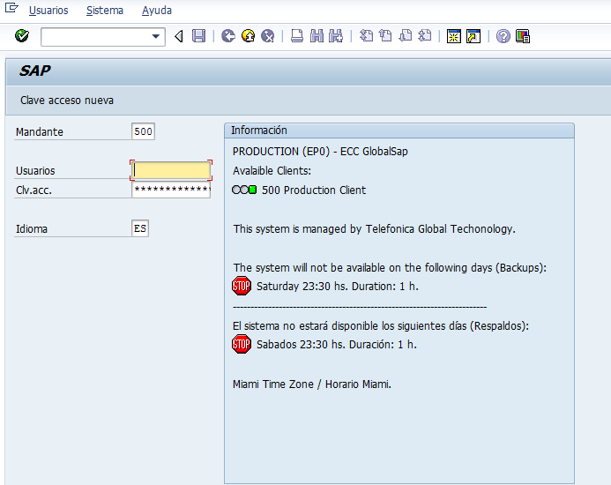

En el Combo box ingresamos “zps_00001”



Ingresamos las credenciales

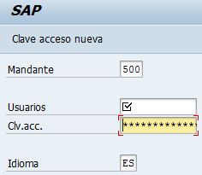

Se presiona Enter

Aparece una ventana e ingresamos “000000000005”

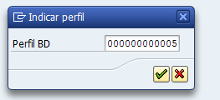

Se presiona “Enter”

Aparece lo siguiente:

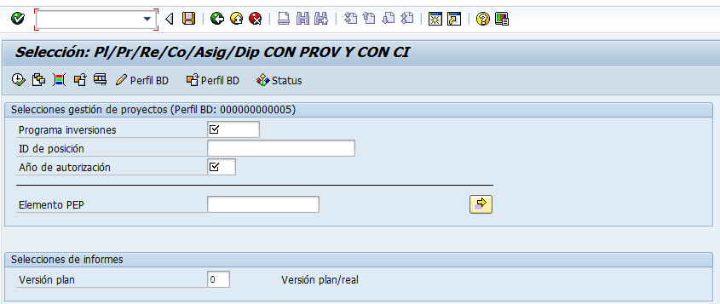

Solamente llenar los siguientes campos:

1. En programa inversiones se ingresa:



1. En id de posición se ingresa:



1. En año de autorización se ingresa:



**Nota:** En el .3 se ingresa el año actual de sistema

Presionar el siguiente botón en el bordeado de rojo:



Aparece lo siguiente

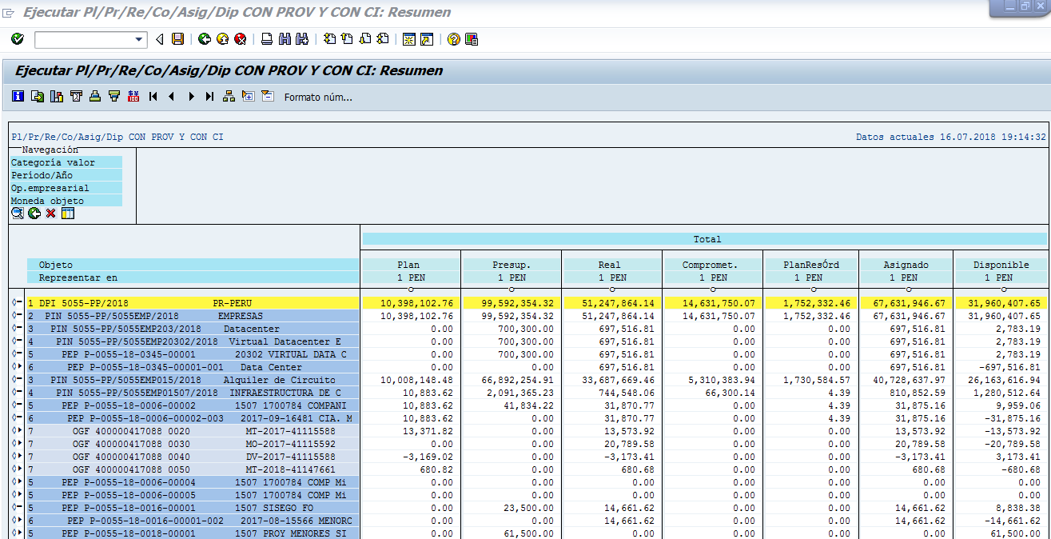

Presionar el botón para avanzar hasta el año “2018”



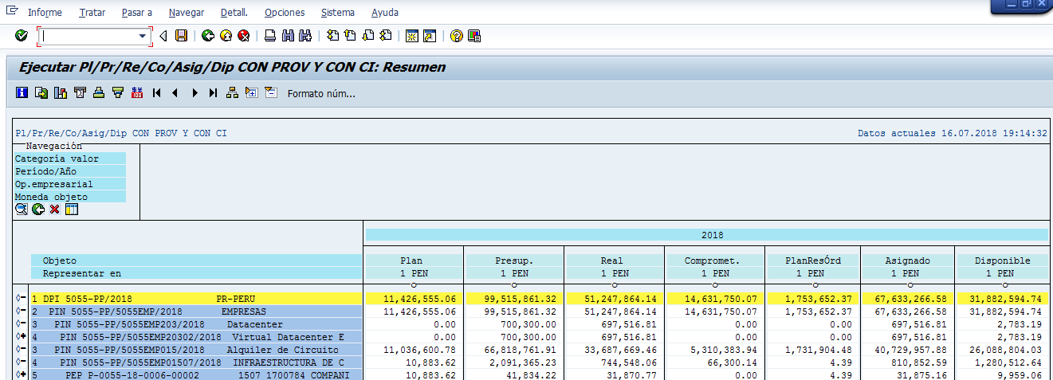

Procedemos a grabar el siguiente reporte.

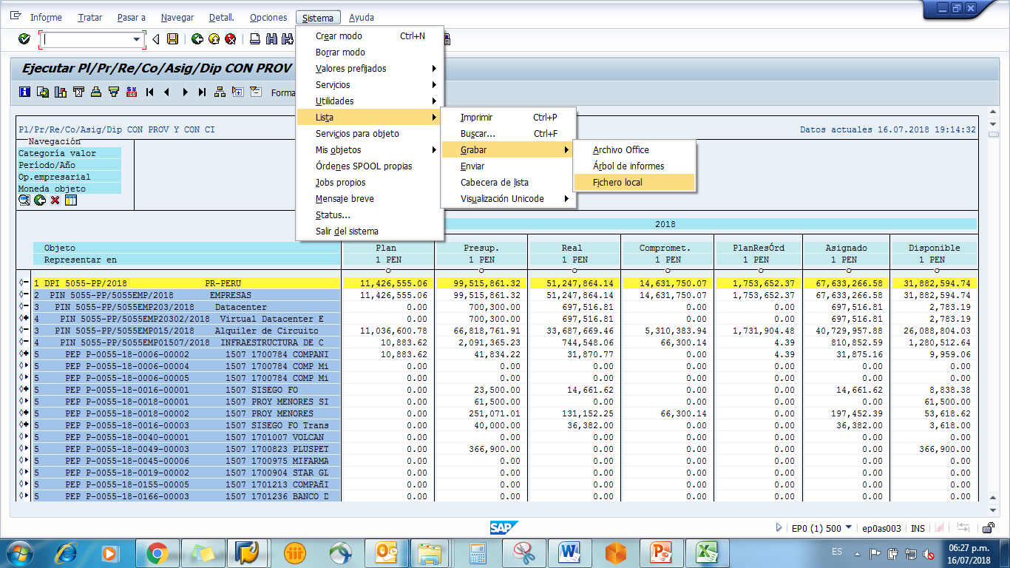

Seleccionar “Hoja calculo coste”

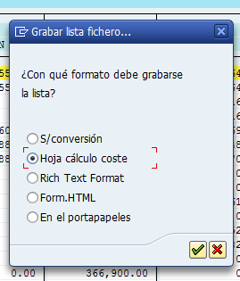

Guardarla en la ruta de reportes Zap y el fichero con extensión “xls”

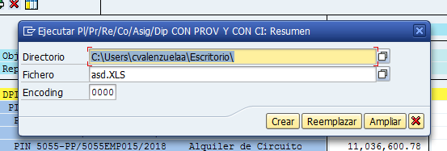

Aparece lo siguiente, Click en Permitir.

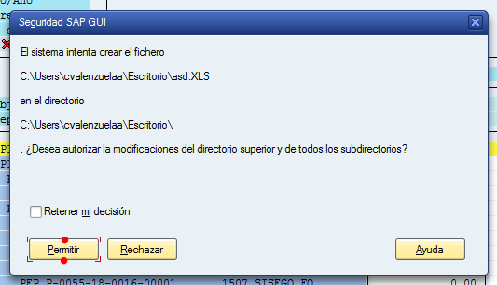

Aquí Termina la descarga de reporte zps_00001

Ir al Menú de inicio



Click en “acceder al sistema”



Aparece lo siguiente:



En el Combo box ingresamos “cn43”



Ingresamos las credenciales



Se presiona Enter

Aparece una ventana e ingresamos “000000000001”

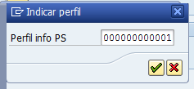

Se presiona “Enter”

Aparece lo siguiente

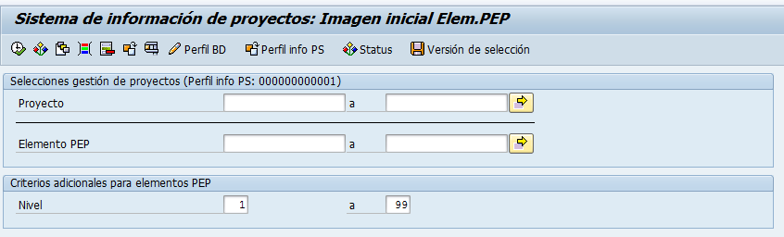

Click en botón “Perfil BD”



Aparece lo siguiente

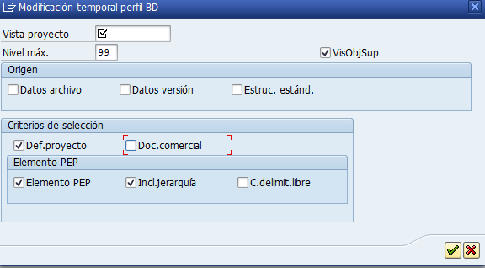

En Vista proyecto ingresar “000000000005”



Presionar Enter

Aparece lo siguiente:

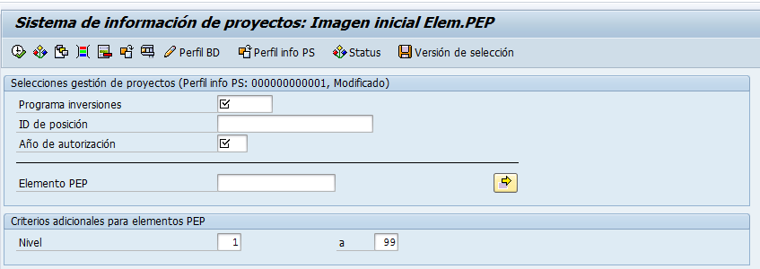

Solamente llenar los siguientes campos:

1. En programa inversiones se ingresa:



1. En id de posición se ingresa:



1. En año de autorización se ingresa:



**Nota:** En el .3 se ingresa el año actual de sistema

Presionar el siguiente botón en el bordeado de rojo:



Aparece lo siguiente

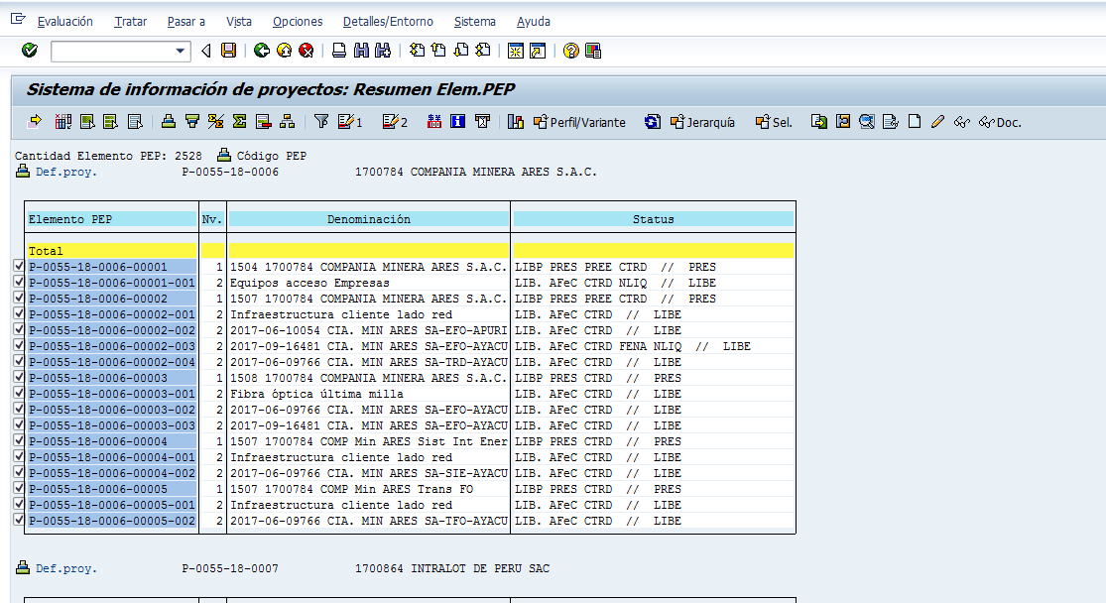

Click al sgte. Botón para agregar más campos.



Aparece lo siguiente:

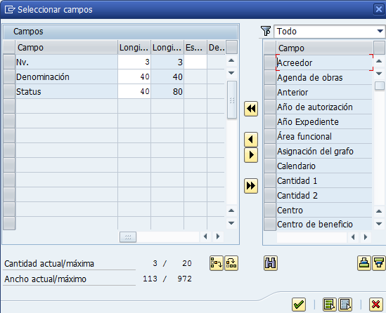

Agregar los siguientes campos “No. Oportunidad” y “Valor 3”

1. Buscarlos en la columna bordeado de rojo
2. Pasarlos al lado bordeado de azul con doble click o la flecha izquierda

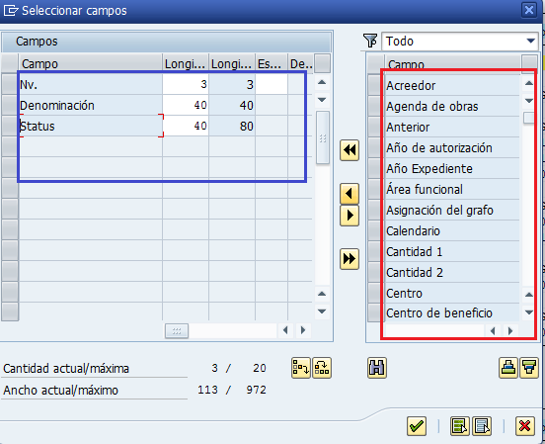

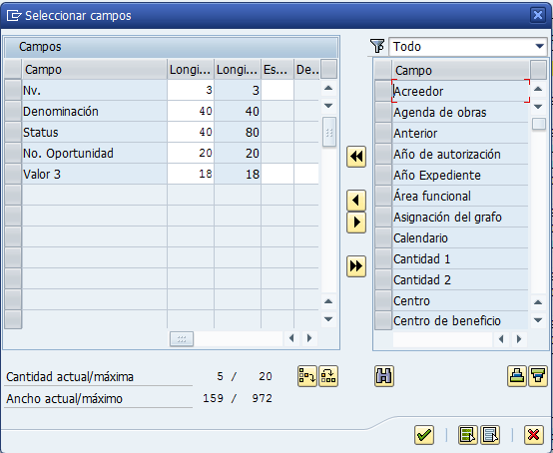

Presiona Enter

Vemos que se agregaron los nuevos campos.

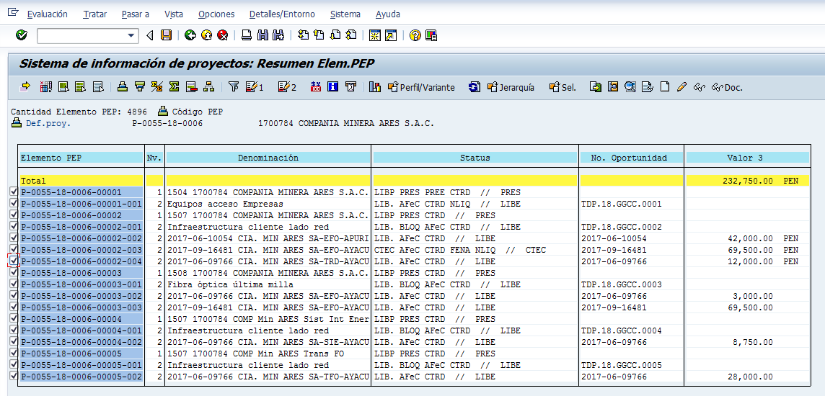

Grabamos el reporte.

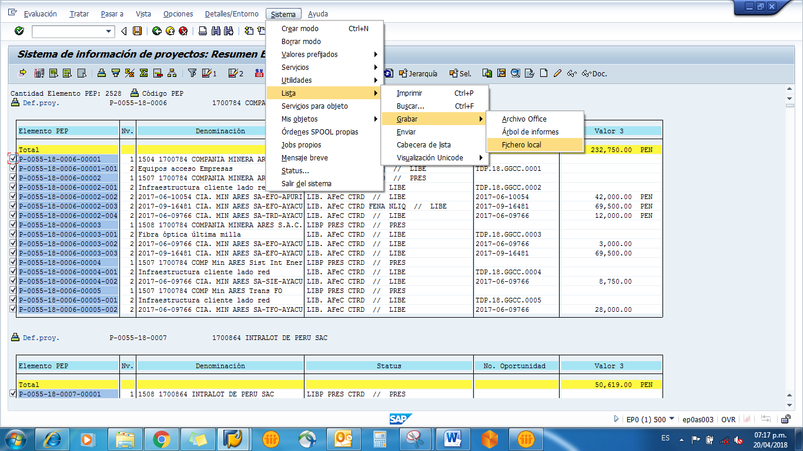

Seleccionamos “Hoja calculo coste”

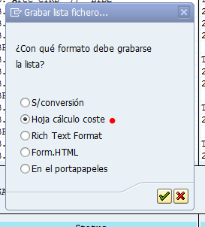

Guardamos en la ruta de reporte y el fichero con la extensión “xls”

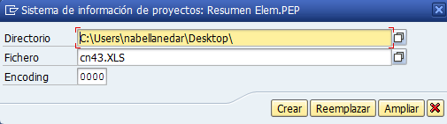

Presiona Enter o botón crear

Dar click en botón “Permitir”



Aquí termina la descarga del reporte “cn43”